Naam: Arne Heylen / Bart Matthijs | Aantal: 12  Categorie/niveau: U10-U11 |  | Materiaal:  2 duiveltjesdoelen, 3 minidoelen, rode en blauwe hesjes & potjes
Ontwikkelingsdoelen:
Teamtactics: TT+ 23. Balrecuperatie: 1ste actie is diepte georiënteerd

Richtlijnen en coachingswoorden:
- Zo snel (en liefst zo hoog mogelijk) bal recuperen (DRUK)
- Na recuperatie bal diep spelen (DIEP)
- Indien direct inspelen niet lukt (wegens bv druk tegenstander) eerste korte actie maken om ruimte voor zichzelf te creëeren en dan direct te kunnen inspelen (ACTIE)
- Ploeg laten aansluiten (SLUIT AAN) om ruimtes klein te houden en zo recuperatie te vergemakkelijken

Basics: aanvallende taak bij balrecuperatie ; passing naar de juiste medespeler

Teamtactics: TT+ 23. Balrecuperatie: 1ste actie is diepte georiënteerd

Zo installeer ik FUN in de training: veel wedstrijdvormen

Zo zorg ik dat spelers maximaal ACTIEF zijn: korte golven

Dit LEREN de spelers in deze training: Bal snel recupereren en direct 1e actie diep oriënteren

OPWARMING
A  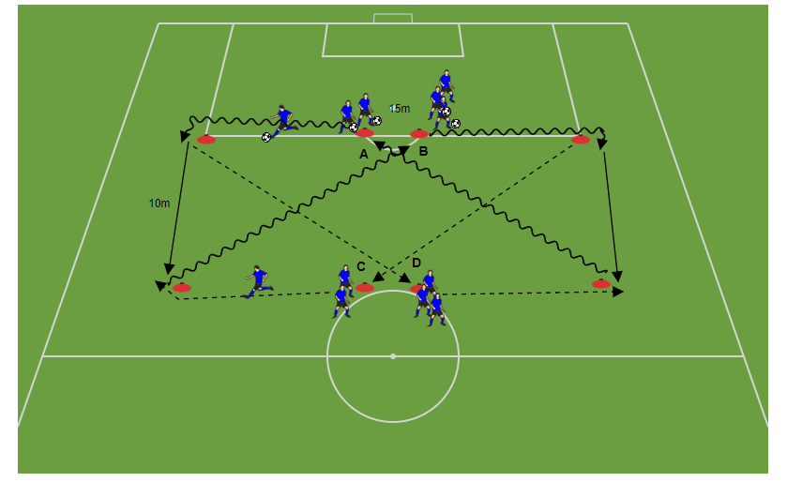  B  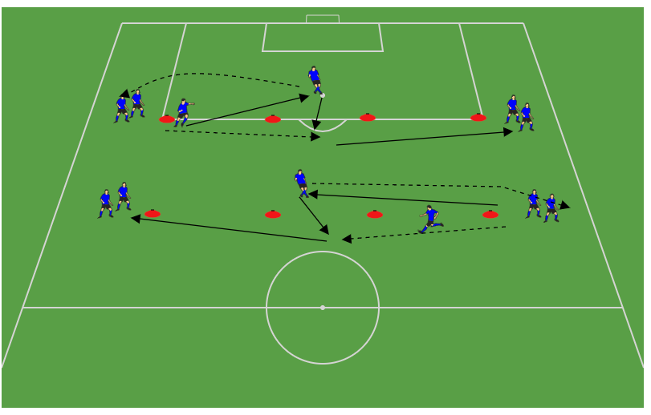 |  | Organisatie  - Veld van 10x15m  - 8 rode potjes  - 6 tal ballen  Beschrijving:  Oefening A :  Aan A,B,C en D telkens 3tal spelers. Vanaf A,B,C enD vertrekken gelijktijdig 1 speler. A en B met, C en D zonder. A en B spelen vervolgens in op resp. C en D. Die laatsten leiden de bal dan naar resp. B en A. A loopt na inspelen naar D, en B naar C. Spelers met bal maken tijdens oversteek dribbel of schaarbeweging; spelers zonder losmakende oefening  Oefening B:  Speler speelt in op centrale speler die van tussen de 2 centrale kegels loskomt en loopt door. Centrale speler kaatst terug tussen potjes en inlopende speler speelt door op overkant en neemt plaats in van centrale speler.  Eerst nog middels controle, moeilijkere variant is om alles in 1 tijd te doen. Tempo geleidelijk aan opdrijven.  Tijdsduur: 15’  Coaching: passing/controle verzorgen
WEDSTRIJDVORM 1
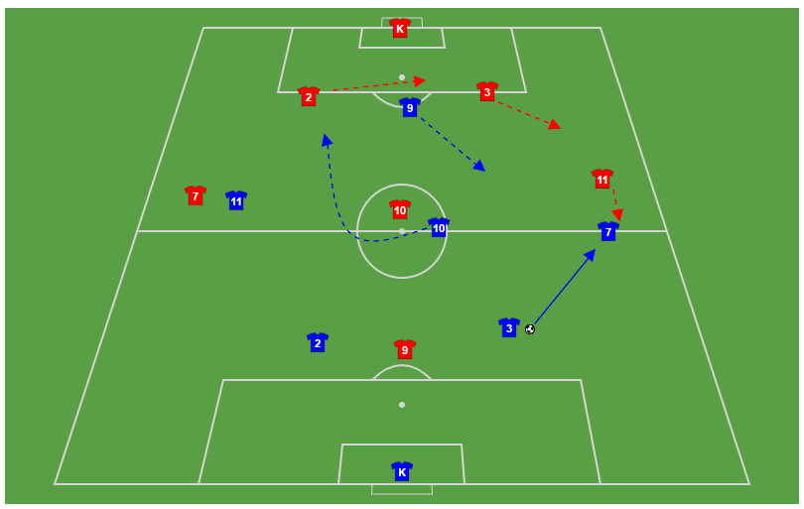 |  | Organisatie  - Veld 25x35m  - 2duiveltjesdoelen  Beschrijving: [K+5/5+K]  Focus op team in B- bij balrecuperatie snel diepte opzoeken  Tijdsduur: 10’  Coaching: Vrij spel. Af en toe het spel onderbreken/bevriezen om een bepaalde situatie te schetsen en aan te halen waar spelers anders hadden kunnen handelen.

WEDSTRIJDVORM 2
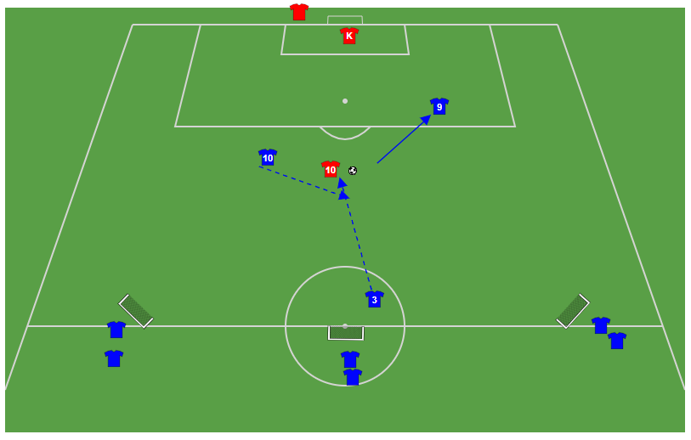 | Organisatie :  - Veld 25m x 30m (lxb; ie half U10-U11 veld)  - 1 duiveltjesdoel, 3 minidoeltjes  Beschrijving: [K+1/3]  Keeper speelt in op 10 rood die tracht te scoren in 1 van de 3 doeltjes. Team blauw probeert de bal zo snel mogelijk te recuperen en zorgt dat eerste actie diepte georiënteerd is (liefst pas, dribbel/actie mag ook).  Wedstrijden in golven. Elke golf duurt max. 25’’. Na elke golf nieuwe aanvallers en nieuwe verdediger.  Wedstrijden in golven. Elke golf duurt max. 25’’. Na elke golf nieuwe aanvallers en nieuwe verdediger.  Scoort rood : 2 pt  Scoort blauw : 1pt  Tijdsduur: 10’  Coaching:  1-2-3
TUSSENVORM 1 | (afgeleide van WV2 – zonder centraal doel)
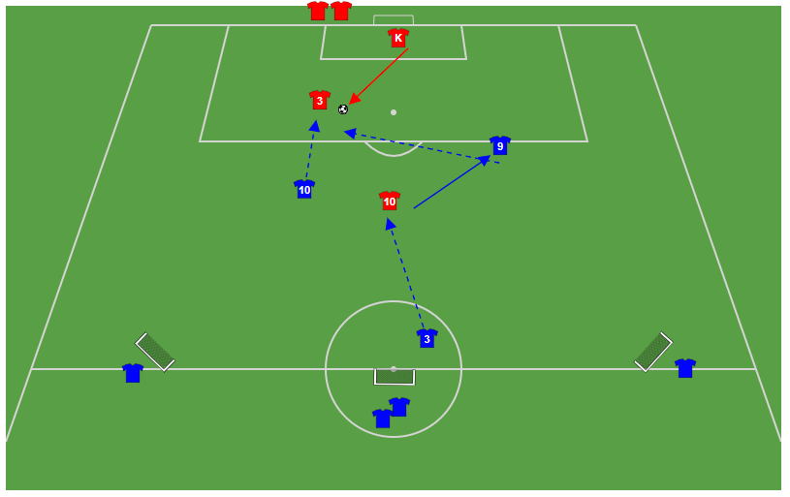 | Organisatie :  - Veld 25m x 30m (lxb; ie half U10-U11 veld)  - 1 duiveltjesdoel, 2 minidoeltjes  Beschrijving: [K+2/3]  Keeper speelt nu in op 3 of 10 rood die trachten tot scoren te komen 1 van de 2 doeltjes op zij. Team blauw zet voorwaarste druk en probeert de bal zo snel mogelijk te recuperen en zorgt dat eerste actie diepte georiënteerd is (liefst pas, dribbel/actie mag ook).  Wedstrijden in golven. Elke golf duurt max. 25’’. Na elke golf nieuwe aanvallers en nieuwe verdedigers.  Scoort rood : 2 pt  Scoort blauw : 1pt  Tijdsduur: 10’  Coaching:  1-2-3-4
WEDSTRIJDVORM 3
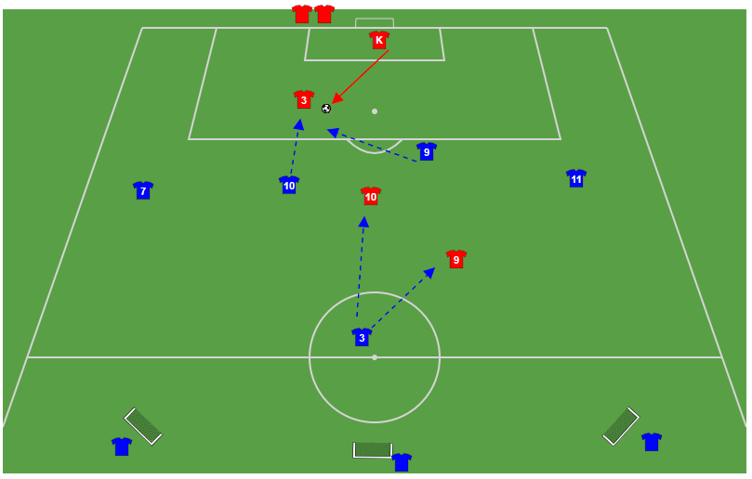 | Organisatie :  - Veld 35m x 30m (lxb)  - 1 duiveltjesdoel, 3 minidoeltjes  Beschrijving: [K+3/5]  Keeper speelt nu in op 3,9 of 10 rood die trachten tot scoren te komen 1 van de 2 doeltjes op zij. Team blauw zet voorwaarste druk en probeert de bal zo snel mogelijk te recuperen en zorgt dat eerste actie diepte georiënteerd is (liefst pas, dribbel/actie mag ook).  Wedstrijden in golven. Elke golf duurt max. 25’’. Na elke golf nieuwe aanvallers en nieuwe verdedigers.  Scoort rood : 2 pt  Scoort blauw : 1pt  Tijdsduur: 10’  Coaching:  1-2-3-4
WEDSTRIJDVORM 4
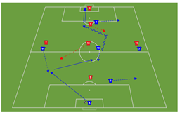 | Organisatie  - Veld 25x35m  - 2duiveltjesdoelen  Beschrijving: [K+5/5+K]  Focus op team in B- bij balrecuperatie snel diepte opzoeken  Tijdsduur: 15’  Coaching: 1-2-3-4  Spel durven bevriezen wanneer nodig. “Waarom zus? Had zo niet beter geweest?”
COOLING DOWN
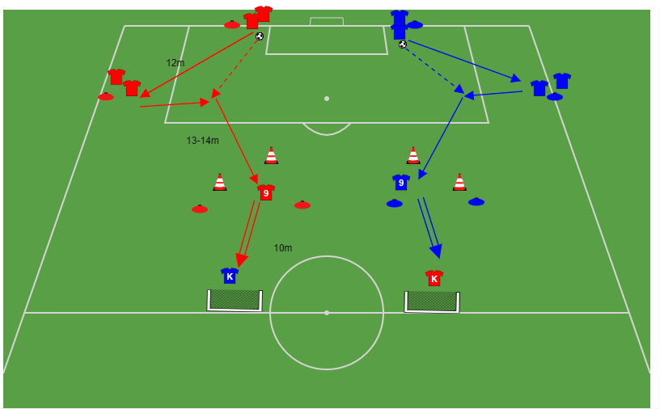 | Organisatie :  - 2 teams van 5+K  - 2 duiveltjesdoelen naast mekaar opgesteld  - Veld/potjes opgesteld cfr tekening  Beschrijving:  Beide teams starten gelijk op. Speler speelt in op flank, deze kaatst bal schuin zijwaarts terug en vervolgens wordt er diep geopend op 3e man middels pass door kegels. Diepste man (9) neemt bal aan met achterste been en werkt af met andere voet dan balaanname (uitvoering max 2 tijden). Eens afgewerkt haalt 9 balt op en sluit terug aan bij startpositie.  Doel : zo snel mogelijk 5 doelpunten. Let op, doelpunt telt enkel indien uit zone van 10m gebleven wordt en afwerking in max 2 tijden werd uitgevoerd.  Tijdsduur: 2x5’ (na 5’ draaien van kant)  Coaching : focus op het nr bal toekomen/uitdraaien van 9  Fun : Wie haalt eerst 5 punten?

